Lightpainting is een techniek waarbij je werkt met lange sluitertijden. Door lichtbronnen te gebruiken gecombineerd met lange sluitertijden, kun je prachtige creaties maken. In de video leg ik uit hoe je een lightpainting 'schilderij' kunt maken.

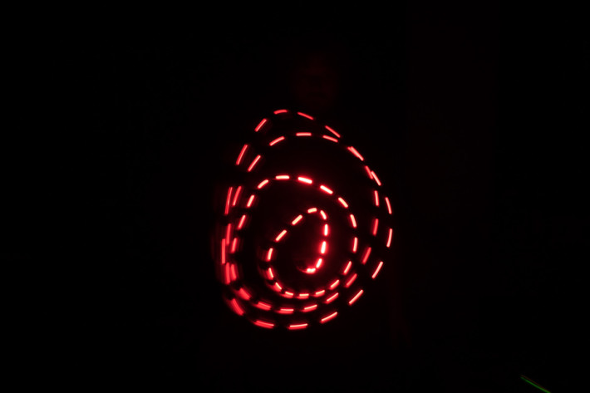

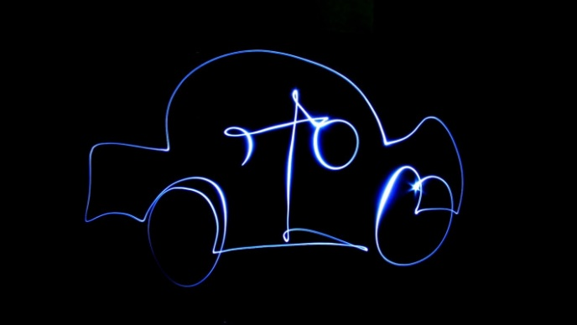

**Stappenplan**

• Probeer de ruimte zo donker mogelijk te maken. (Gordijnen dicht, eventueel kun je de ramen afplakken met vuilniszakken of je hangt er zwarte doeken voor.) Zet de lampen nog wel even aan voor de volgende paar stappen. Je kunt deze opdracht in je eigen lokaal doen of in een andere ruimte in de school. Je kunt dit met de hele klas tegelijk doen of steeds met een groepje.

• Zet je camera op een statief.

• Stel je camera in.  
Een goed startpunt kan zijn. Sluitertijd: 30 sec., Diafragma: F16, ISO: 100.Stel scherp. Voor lightpainting kun je het beste handmatig scherpstellen.

• Zet de lampen uit.

• Druk op de ontspanknop en begin met het schilderen met licht. In de video hierboven leer je hoe je dat kunt doen.

*Omdat je hebt gekozen voor een sluitertijd van 30 seconden, heb je dus 30 seconden om je foto te maken.*